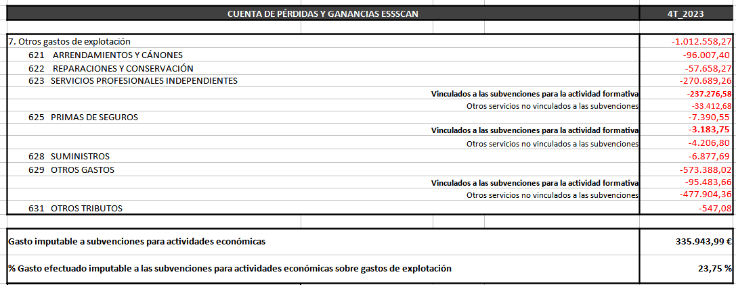
Última actualización: 11/04/2025

GASTO TOTAL A 4T_2023 EFECTUADO E IMPUTABLE A SUBVENCIONES PARA ACTIVIDADES ECONÓMICAS, PORCENTAJE SOBRE LOS GASTOS TOTALES DE EXPLOTACIÓN.

